Emirados Árabes &Tailândia - 2020
Dubai - Abu Dhabi- Bangkok - Chiang Mai - Koh Samui - Koh Phi Phi
14 dias

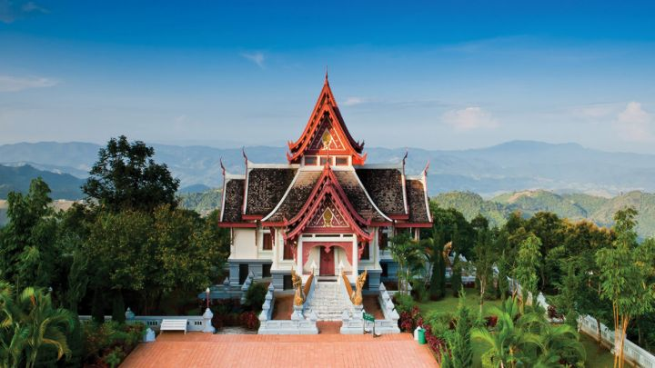

1º dia - Dubai
Chegada a Dubai. Recepção no aeroporto para os tramites de imigração e traslado privativo ao hotel. Hospedagem por 3 noites, com café da manhã.

2º dia - Dubai
Após o café da manhã, passeio pela cidade de Dubai, conhecendo a mesquita Jumeirah, o Forte Al Fahidi, construído há 150 anos e o museu de Dubai, onde pode-se notar o desenvolvimento da cidade, que se transformou de uma simples aldeia produtora de pérolas a um grande centro mercantil da atualidade. Em seguida, um pitoresco passeio de “abra”, um tipo de embarcação que atravessa o canal com destino aos famosos souks, mercado de ouro e especiarias. Tarde livre.

3º dia - Dubai- Abu Dhabi - Dubai
Café da manhã no hotel e saída para passeio, de dia inteiro,em Abu Dhabi - capital dos Emirados Árabes, que possui locais de interesse histórico e redutos de uma cultura milenar, e surpreende pela modernidade de seus imensos e novíssimos edifícios. Ao final da tarde, retorno a Dubai.

4º dia - Dubai- Bangkok
Em horário a ser determinado, traslado privativo ao aeroporto para embarque com destino a Bangkok. Chegada, recepção e traslado privativo ao hotel. Hospedagem por 4 noites com café da manhã.

5º dia - Bangkok
Pela manhã, encontro com o guia para vista de meio dia por essa cosmopolita cidade, incluindo o Templo Pho que aloja o famoso Buda Reclinado, será possível participar do ritual dos monges. Logo após, visita ao Palácio Real para conhecer seus principais monumentos e o sagrado Templo do Buda de Esmeralda, cuja estátua foi esculpida em uma única peça de jade. Passeio de ferry pelo Rio Chao Prya até o Templo Arun. Retorno ao hotel no horário do almoço. Tarde livre para atividades independentes.

6º dia - Bangkok
Após o café da manhã, traslado privativo de 2hr para Damnoen Saduak Mercado Flutuante. Esse vibrante mercado contém inúmeras barcas, guiadas por mulheres tailandesas que usam chapéus de palha, e sortidas por frutas e vegetais coloridos. Quase sempre o mercado é lotado com centenas de vendedores e turistas, a melhor forma de sentir o clima do local é a bordo de uma dessas pequenas embarcações que correm ao longo dos canais. Este é o único local onde pode-se ver o tradicional meio de compra e venda da Tailândia. Retorno ao Hotel no horário do almoço.

7º dia - Bangkok - Chiang Mai
Após café da manhã, traslado privativo ao aeroporto de Bangkok para embarque com destino a Chiang Mai. Em língua tailandesa Chiang Mai significa "Rosa do Norte", é a segunda maior cidade da Tailândia e considerada a capital cultural do norte da província, faz parte da rota da seda e é um grande centro de artesanato. A cidade possui mais de 300 templos budistas, chamados de Wats. Chegada, recepção e traslado ao hotel. Hospedagem por 3 noites, com café da manhã.

8º dia - Chiang Mai
Logo pela manhã, visita ao parque de treinamento de elefantes Chiang Dao para uma inesquecível experiência, onde será possível observar as destrezas destes animais incluindo seu banho matinal. Após o show, passeio de elefante por 1hr mata adentro até a aldeia nativa Lisu, para observar o fascinante estilo e costumes de vida dessa tribo. Parada para o almoço e descida em jangada de bamboo pelo belo e tranqüilo rio Mae Ping. Retorno ao hotel.

9° dia - Chiang Mai
Após café da manhã, passeio para conhecer o Monte Suthep com vista panorâmica da cidade e o templo mais importante do norte da Tailândia, o Phra Thad.Retorno ao hotel.

10º dia - Chiang Mai - Koh Samui
Café da manhã no hotel e traslado ao aeroporto para embarque com destino a Koh Samui. Chegada, recepção e traslado privativo ao hotel. Hospedagem por 2 noites, com café da manhã.

11º dia - Koh Samui
Dia livre para desfrutar dos atrativos que o hotel e a belíssima região oferecem.

12º dia - Koh Samui - Phuket - Phi Phi (Voo +Ferry)
Café da manhã no hotel e traslado ao aeroporto para embarque com destino a Phuket. Chegada e traslado ao píer para embarque em speed boat até o hotel. Hospedagem por 2 noites, com café da manhã.

13º dia - Koh Phi Phi
Dia inteiramente livre para desfrutar dos atrativos que a ilha oferece como: snorkling, diving, passeios de barco, caminhada até o mirante, aulas de cozinha Thai entre outros.

14º dia - Ko Phi Phi - Phuket
Após café da manhã, traslado em speed boat até Phuket em seguida traslado privativo ao aeroporto.

OPÇÃO 1

CIDADE | HOTEL | CATEGORIA | TIPO DE ACOMODAÇÃO | NOITES
Dubai | Madinat Jumeirah | Luxo | Deluxe | 3
Bangkok | The Siam | Luxo | Siam Suite | 3
Chiang Mai | Four Seasons Chiang Mai | Luxo | Garden Pavilion | 3
Koh Samui | Six Senses Samui | Luxo | Hideaway Villa | 2
Phi Phi Island | Zeavola Resort | Luxo | Village Suite | 2

Preço do Roteiro Terrestre, por pessoa em US$
Validade | Até dez 2020
Apto Duplo | a partir de US$ 6.340

OPÇÃO 2

CIDADE | HOTEL | CATEGORIA | TIPO DE ACOMODAÇÃO | NOITES
Dubai | Madinat Jumeirah | Luxo | Deluxe | 3
Bangkok | The Peninsula | Luxo | Deluxe | 3
Chiang Mai | Four Seasons Chiang Mai | Luxo | Garden Pavilion | 3
Koh Samui | Four Seasons Koh Samui | Luxo | One Bedroom Pool Villa | 2
Phi Phi Island | Zeavola Resort | Luxo | Village Suite | 2

Preço do roteiro terrestre, por pessoa, em US$

Validade | Até dez 2020
Apto Duplo | a partir de US$ 6.970

Valores informativos sujeitos a disponibilidade e alteração de valores até a confirmação. Preços finais somente serão confirmados na efetivação da reserva. Não são válidos para períodos de feiras, feriados, Natal e Reveillon, estando sujeitos a políticas e condições diferenciadas.

Observação
Os hotéis mencionados acima incluem taxas locais.
O critério internacional de horários de entrada e saída dos hotéis, normalmente é:
Check-in: 15h00 Check-out: 12h00

O roteiro inclui:
- Tickets de Speed boat
- 3 noites em Dubai
- 3 noites em Bangkok
- 3 noites em Chiang Mai
- 2 noites em Koh Samui
- 2 noites em Phi Phi Island
- Café da manhã diário
- Assistência VIP no aeroporto de Dubai para os trâmites de imigração
- Despesas com visto consular em Dubai
- Passeios privativos com guia em idioma português em Dubai
- Passeio de dia inteiro em Abu Dhabi
- Traslados privativos em carro de luxo, com guia em idioma inglês em Dubai e na Tailândia
- Passeios privativos com guia em idioma inglês na Tailândia

O roteiro não inclui:
- Passagem aérea
- Despesas com documentos
- Despesas de caráter pessoal, gorjetas, telefonemas, etc.
- Qualquer item que não esteja mencionado no programa

Documentação necessária para portadores de passaporte brasileiro:

- Passaporte: validade mínima de 6 meses da data de embarque com 2 páginas em branco. Não pode haver carimbo de entrada em Israel

- Visto: é necessário visto para os Emirados Árabes, providenciado pelo operador local mediante envio de documentação - mínimo 30 dias antes do embarque.

- É necessário visto para Tailândia emitido localmente

- Vacina: é necessário Certificado Internacional de Vacina contra febre amarela (11 dias antes do embarque

Valores em dólares americanos por pessoa, sujeitos à disponibilidade e alteração sem aviso prévio.
07/01/2020

